Підготували:
Вчителі математики:
Головко Н.С.
Яра Л.Б.

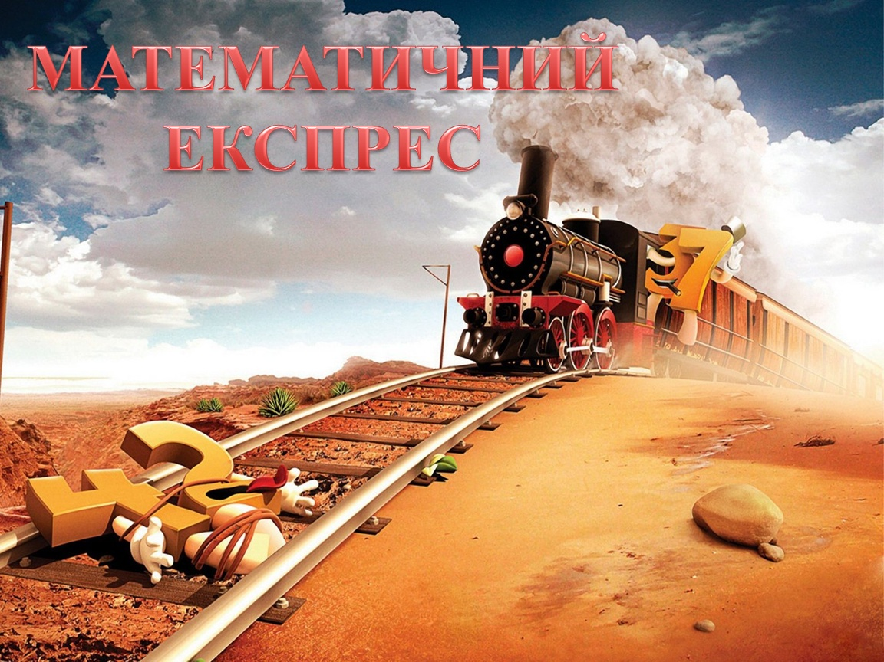

МЕТА ПРОВЕДЕННЯ: розвиток логічного мислення, пам’яті, творчих
здібностей, інтересу до математики, поглиблення знань з предмету
ОФОРМЛЕННЯ: плакати з висловами про математику, малюнки, кросворди,
математичні ланцюжки.
ПІДГОТОВКА: У грі беруть участь дві команди по шість учнів – команда 5 класу і команда 6 класу.
Для проведення гри учням роздаються чисті листи паперу і фломастери для виконання завдань.Завдання виводяться на екран за допомогою програми Microsoft Office Power Point.
ХІД ГРИ
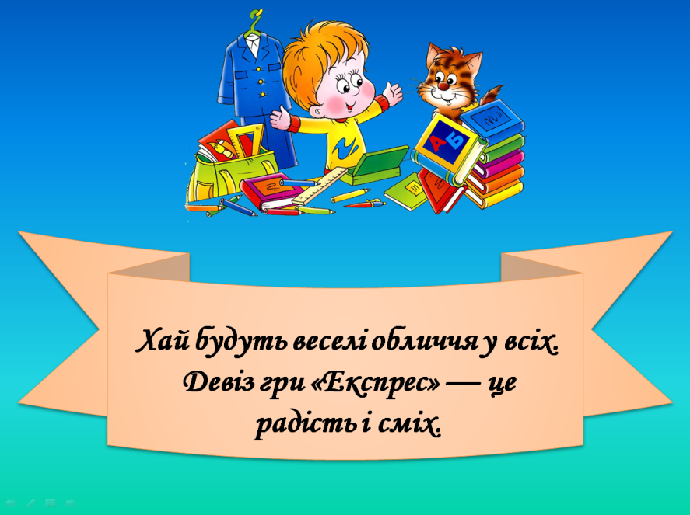
Виходить ведучий.
(учні сидять за столами в групах по 6 чоловік)
Добрий день. Сьогодні ми розпочинаємо гру «Математичний експрес»

Святковий цей зал хай вас всіх об’єднає,
В змаганнях він нині ареною стане.
Хай будуть веселі обличчя у всіх.
Девіз гри «Експрес»— це радість і сміх.

Щоб нам з вами розпочати нашу подорож, спочатку треба представитися. (команди представляються: назву та девіз)

5 клас. Команда «Юні математики»
Девіз: Ми юні математики,
Задач і вправ фанатики,
Розумні, ерудитні,
Ми генії математичні.
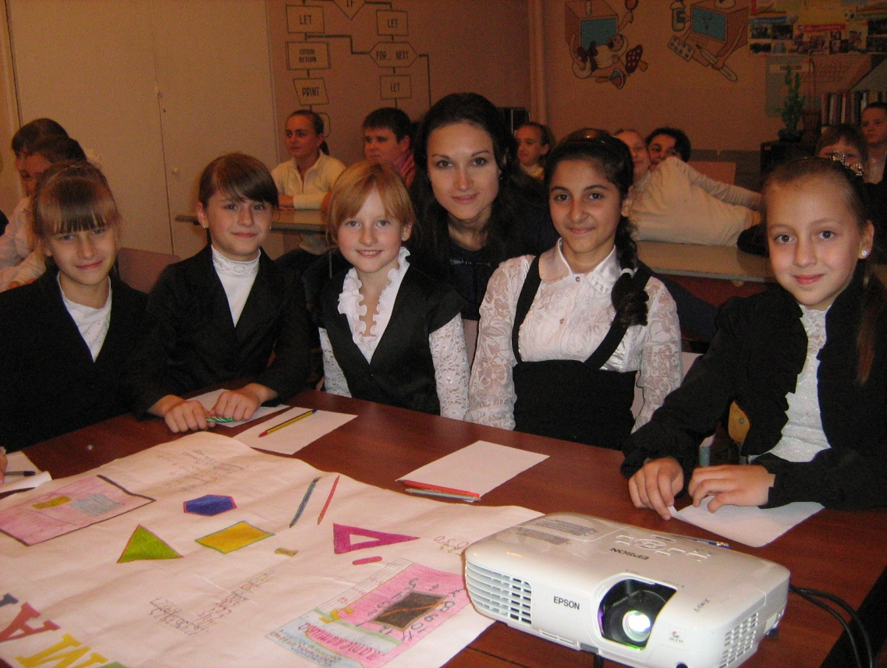

6 клас. Команда «Кмітливі математики»
Девіз:Ми юні математики,
Задач і вправ фанатики,
Розумні, ерудитні,
Ми генії математичні
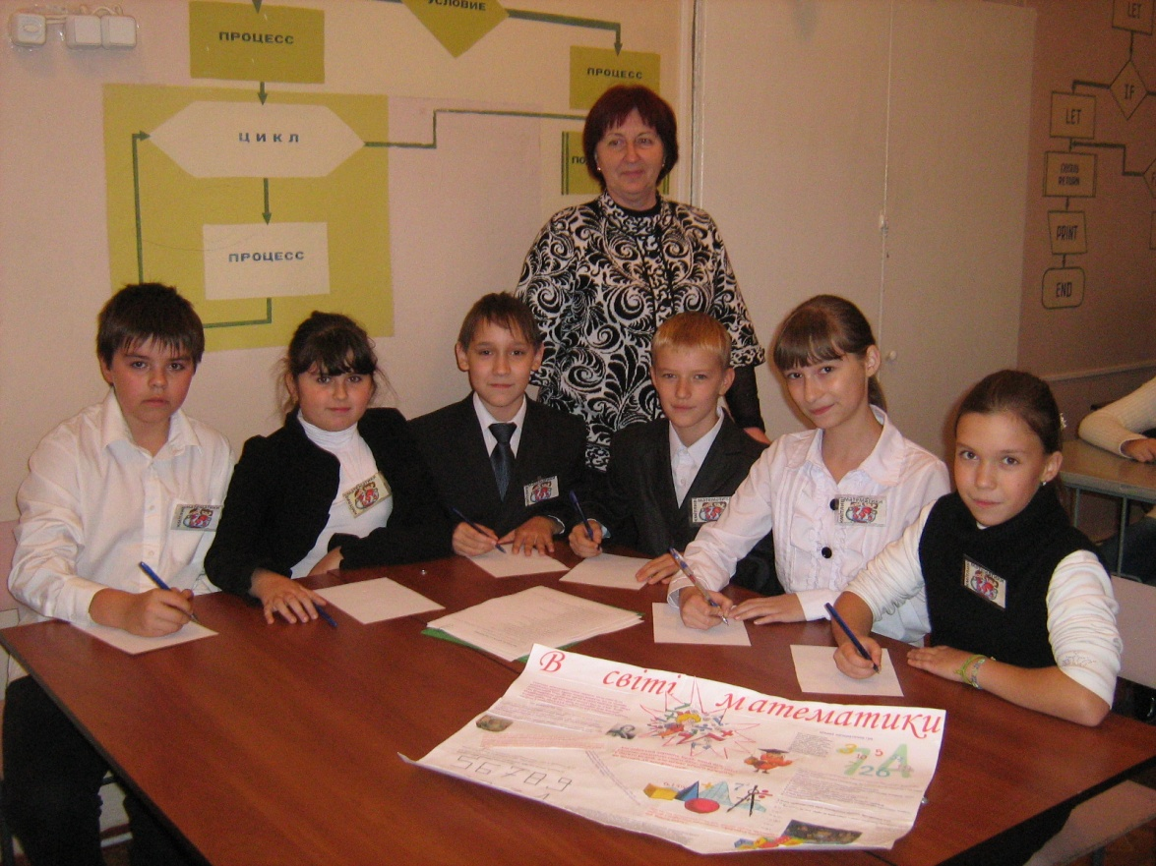

І. СТАНЦІЯ «КМІТЛИВА»
Ну що, поїхали?! І ось наша перша станція. Але для того, щоб знати, як вона називається, треба розв’язати кросворд.
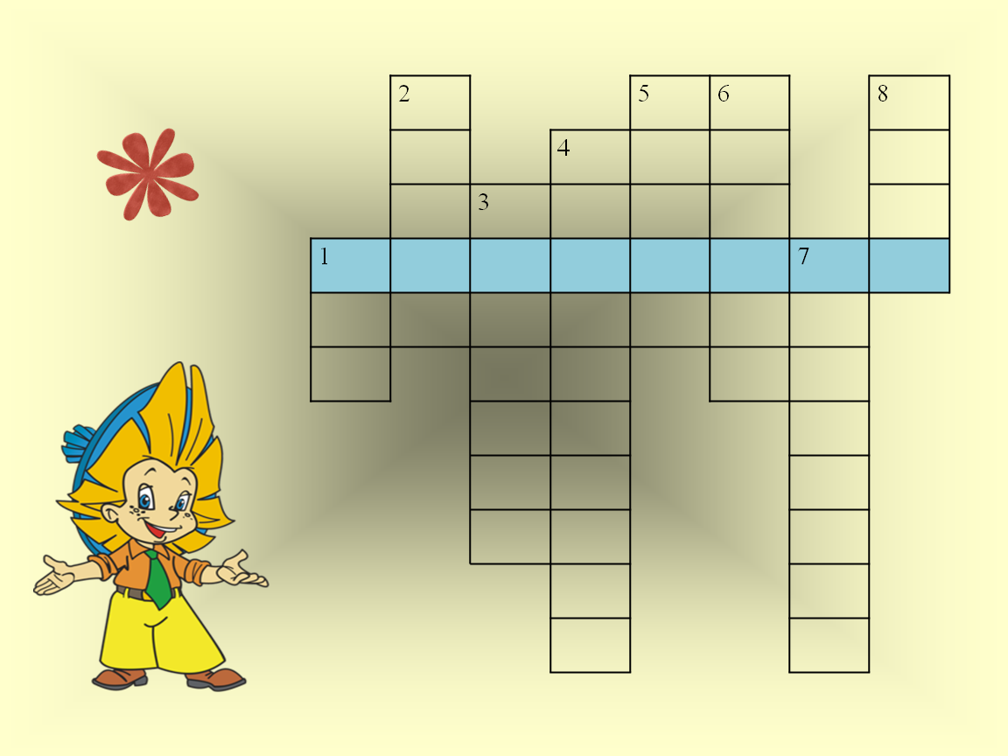

- Фігура, утворена двома променями, що виходять з однієї точки
- Лінія, що не має ні початку , ні кінця.
- Результат віднімання.
- Цариця всіх наук.
- Буває одноцифрове, буває багатоцифрове.
- Містить 60 хвилин.
- Частина прямої, обмежена двома точками.
- Результат додавання.
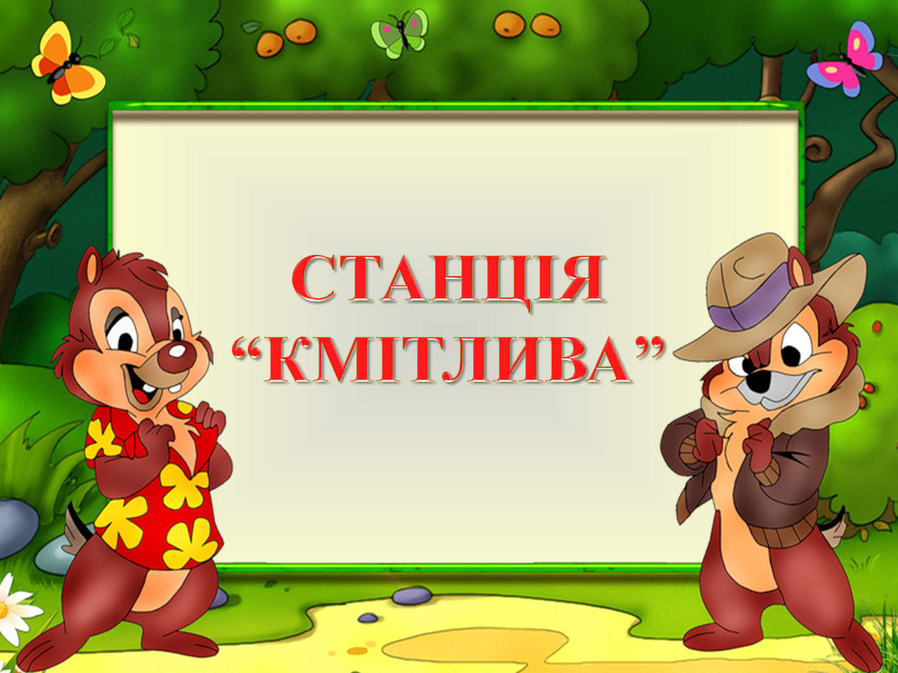
Ведучий: Перший тур ми починаєм
Переможців упізнаєм.
Тут шаради і загадки.
Всім по балу за розгадки.

1.РОЗМИНКА.
(за кожну правильну відповідь команда отримує бал)

1.1. Раз, два, три, чотири, п’ять - вийшов зайчик погулять, лап у зайця
рівно… (не п'ять, а чотири)
1.2. Ходить між нами така ось молва: шість мінус три ми отримали... (не два, а три)
1.3. Говорив учитель Ірі, що два більше, ніж... (один, а не чотирі)
1.4. Менше в десять раз, ніж метр, всім відомо… (дециметр)
1.5. Ти на пташку подиви: лап у птаха рівно . (дві, а не три)
1.6. У мене котик є в квартирі, хвостів у нього аж…(один, а не шість)
1.7. Відмінник зошитом своїм гордиться: унизу, під диктантом, стоїть… (не одиниця, а п'ять)
1.8. На уроках будешь спать, у щоденник буде. (два, а не п'ять)
1.9. Ми рахуєм дірки в сирі: три плюс дві – всього. (п'ять, а не чотири).
1.10.Ось п'ять ягідок в траві. З'їв одну, лишилось -. (не дві, а чотири)
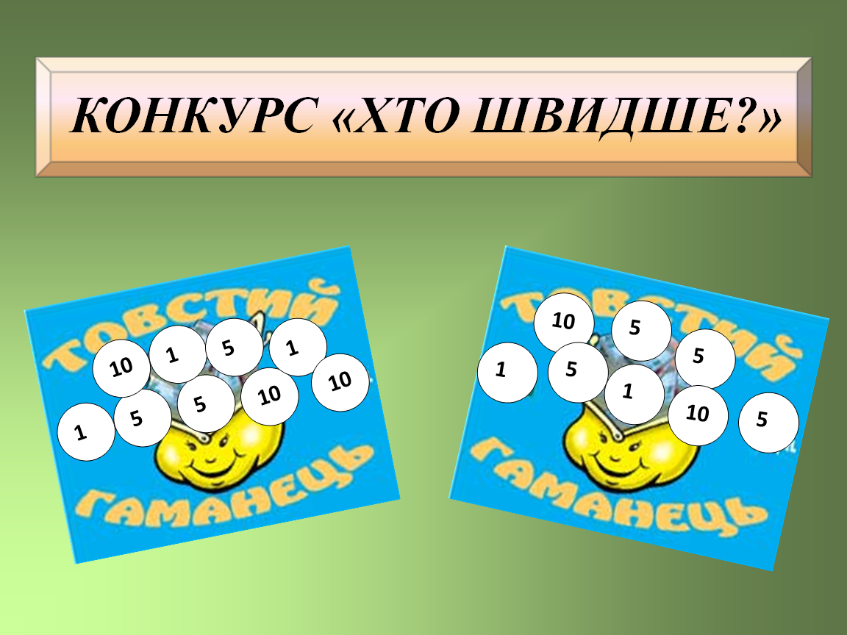

2. КОНКУРС «ХТО ШВИДШЕ?»

У якому гаманці більше грошей? Хто швидше? (В гаманці №1. № 1- 48, № 2-42)

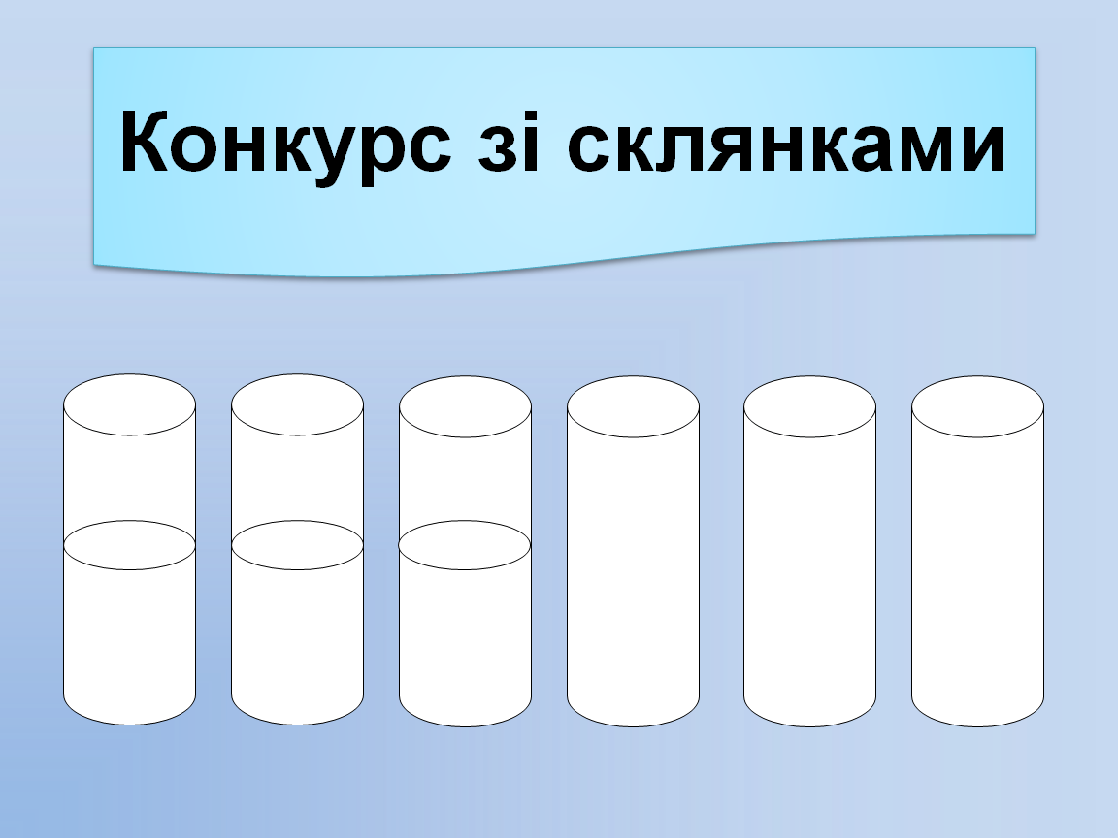
3.КОНКУРС ЗІ СКЛЯНКАМИ

На столі приготовано шість склянок – три порожніх і три наповнених водою. Питання. Як зробити так, щоб порожні і наповнені склянки чергувалися. Брати в руки склянку можна тільки один раз.

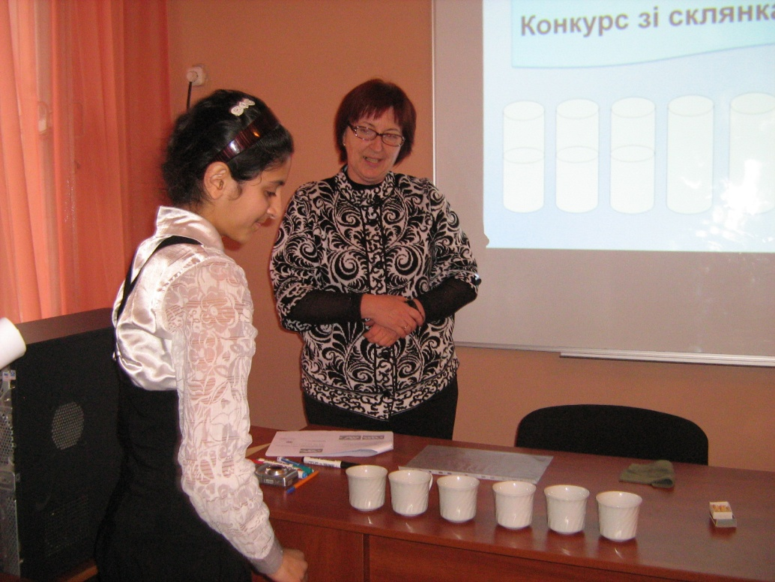

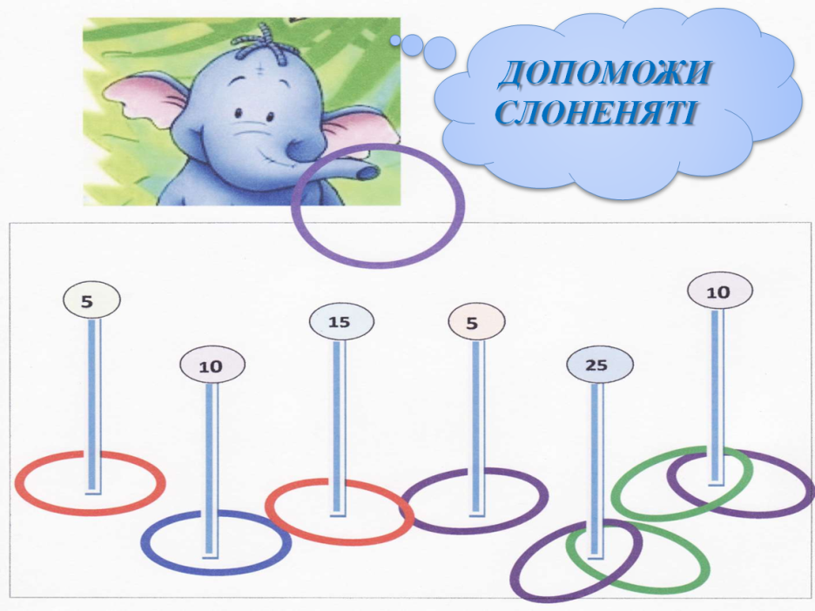

4. ДОПОМОЖИ СЛОНЕНЯТІ

Слоненя грало в кільця .
Скільки очок він набрав? (100 очок.)

І ось ми з вами вирушаємо вже на наступну станцію.
А як же називається наступна станція? А про це ми дізнаємося, розв’язавши кросворд.
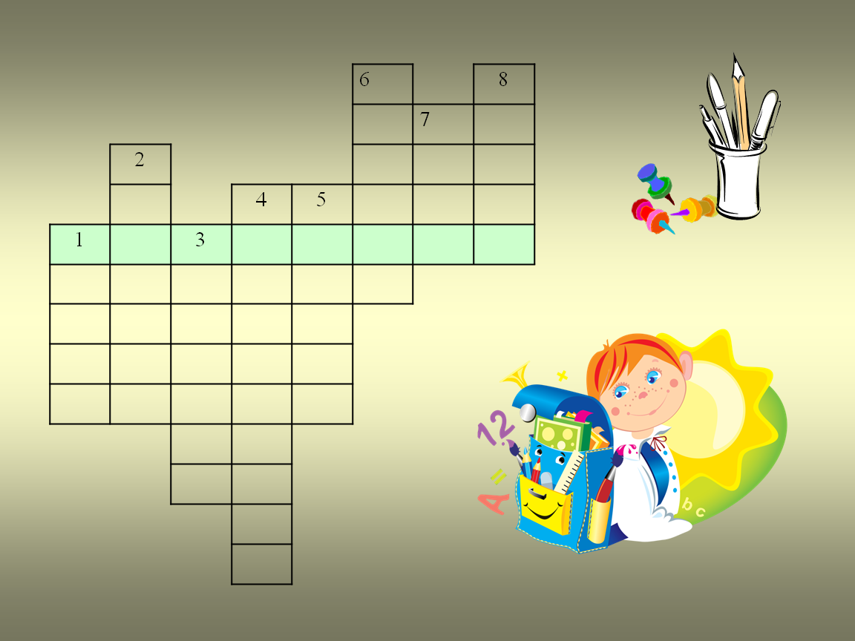

1. Прилад з ціною поділки
2. Чотирикутник у якого всі сторони і всі кути рівні.
3. 60 секунд
4. Один із компонентів віднімання.
5. Результат ділення.
6. Скільки літер в слові математика
7. Найменше натуральне число
8. Найпростіша геометрична фігура

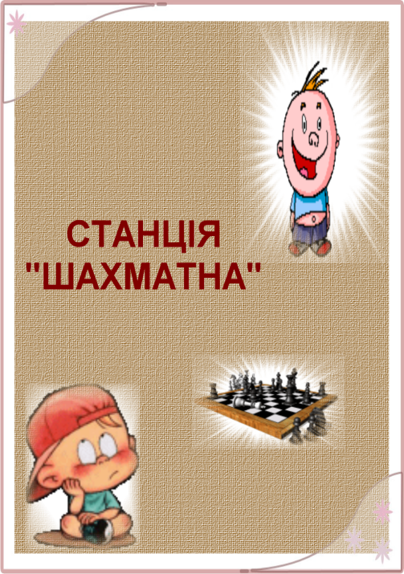
Отже наступна станція називається «Шахматна»

ІІ. СТАНЦІЯ «ШАХМАТНА»
Ведучий:
Тур другий починаємо
Хай гумор на хвилях злітає дзвінких,
І сміх щиросердний єднає усіх!
Зловіть сьогодні рибку золоту удачі,
Вона вам допоможе розв'язати задачі

КОНКУРС «РОЗУМНИК»

На екрані з’являється шахматна дошка з номерами на квадратиках. За кожним квадратиком приховане питання. Команди по черзі відкривають квадратики. Коли відкривають квадратики, з’являється нова сторіночка з питанням і малюнком до цього питання.
Коли вся дошка буде відкрита, то з’явиться математична картинка «Ілюзія».

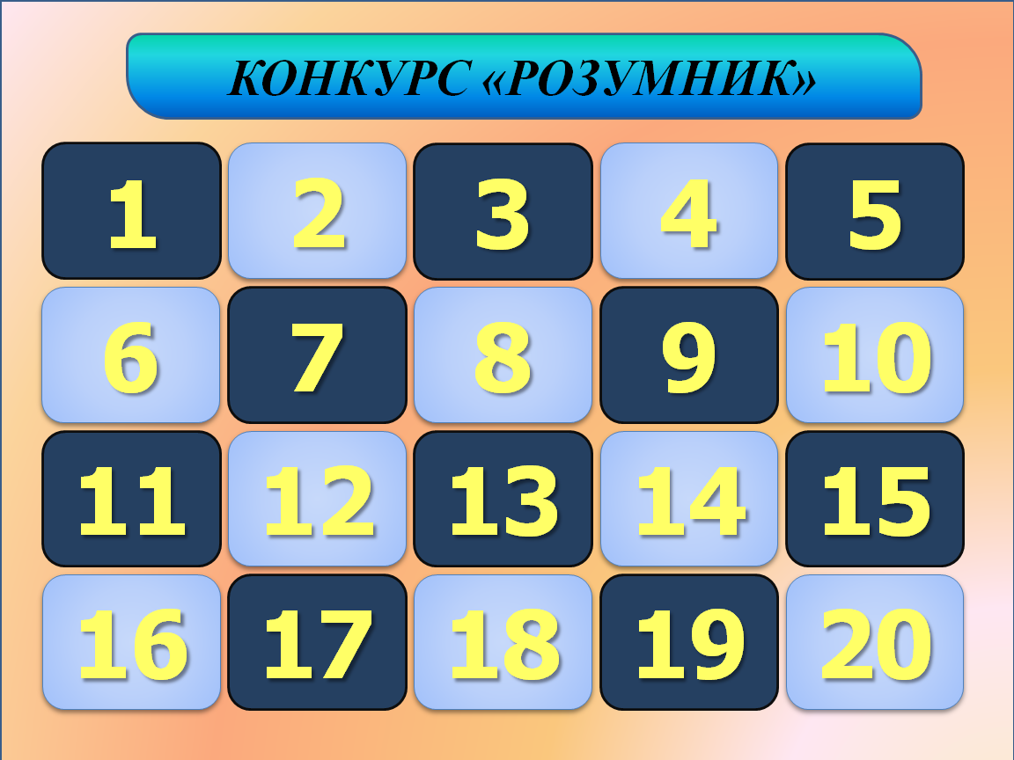

1.Пасажир таксі їхав в село. По дорозі він зустрів 5 вантажівок і 3 автомашини. Скільки всього машин їхало в село? (1).
2.Кришка столу має 4 кути. Один з них відпиляли. Скільки кутів стало? (5)
3.У одній сім'ї в кожного з трьох братів є сестра. Скільки дітей в сім'ї? ( 4)
4.Півень, стоячи на одній нозі, важить 5 кг Скільки він важитиме, якщо встане на дві ноги? ( 5)
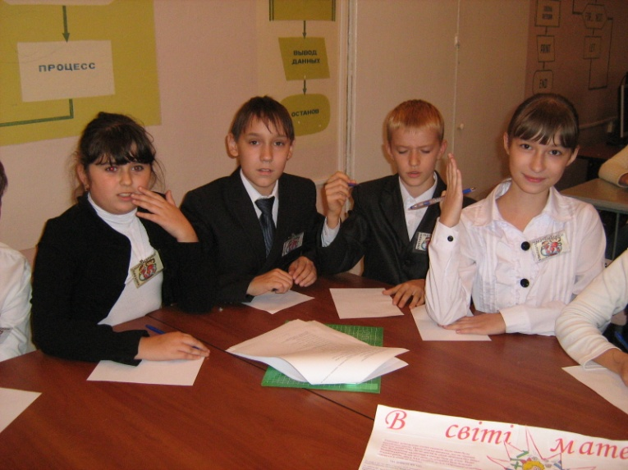
5.Що позначає у математиці «тире» (мінус)
6.Є дві сковорідки. На кожній поміщається один млинець. Треба посмажити три млинці з двох сторін. Кожна сторона смажиться 1 хв. За який найменший час
можна це зробити?( 3)
7.Двоє грали в шахи 4 години. Скільки часу грав кожний? ( 4 години)
8.Що легше: пуд вати або пуд заліза? ( однаково)
9.Супутник Землі робить одне обертання навколо Землі за 1 годину 40 хвилин,а друге за 100 хвилин. Як таке могло статися? ( 1год40хв=100хв)
10.Скільки крокодилів живе у Дніпрі (жодного)
11.Яку геометричну фігуру вивчає покарана дитина? (Кут)
12.Назвіть 5 днів підряд, не називаючи ні днів тижня, ні чисел, ні місяців. (Позавчора, вчора, сьогодні і т.д.)
13.Горіло 5 свічок, дві згасли. Скільки свічок залишилося? (2)
14. Скільки персонажів в сказці «Курочка Ряба» (4 – дід, баба, курочка та мишка)
15. Скільки років рибалив старик з «Казки про рибака і рибку», перш ніж він зловив рибку? (30 років і 3 роки)
16. Біля їдальні, де обідали лижники, було увіткнено 20 лиж і 20 палиць. Скільки лижників ходило в похід. (10)
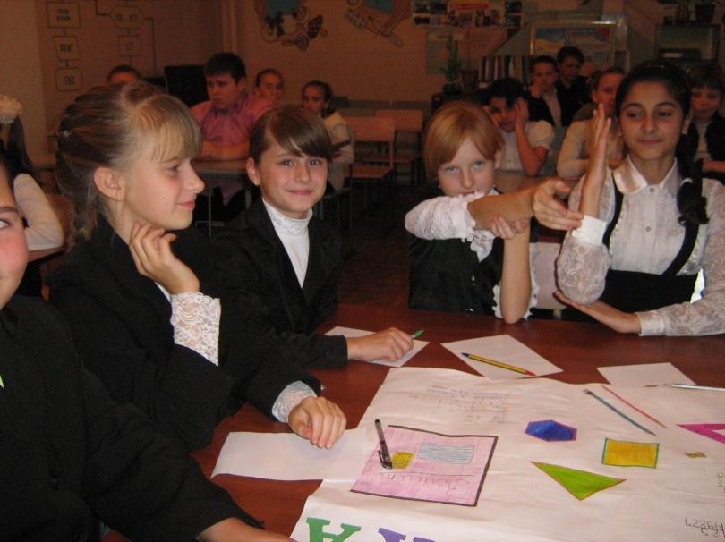
17. Настав довгоочікуваний грудень. Погода була чудова. У нас в саду спочатку зацвіли дві сливи, а потім три яблуні. Скільки дерев зацвіло? (Ніскільки, в грудні дерева не квітнуть.)
18.Над рікой летіли птахи: голуб, щука, дві синиці, два стригучи і п'ять угрів. Скільки птахів тут усіх? Ти скоріше порахуй !(5 птахів)
19.Дід, баба, внучка, Жучка, кішка, і мишка тягнули-тягнули ріпку і нарешті витягнули. Скільки очей побачили ріпку. (12)
20. Коваль підкував трійку коней. Скільки підков йому припало зробити.(12)

А як же називається наступна станція? А про це ми дізнаємося, розв’язавши кросворд.
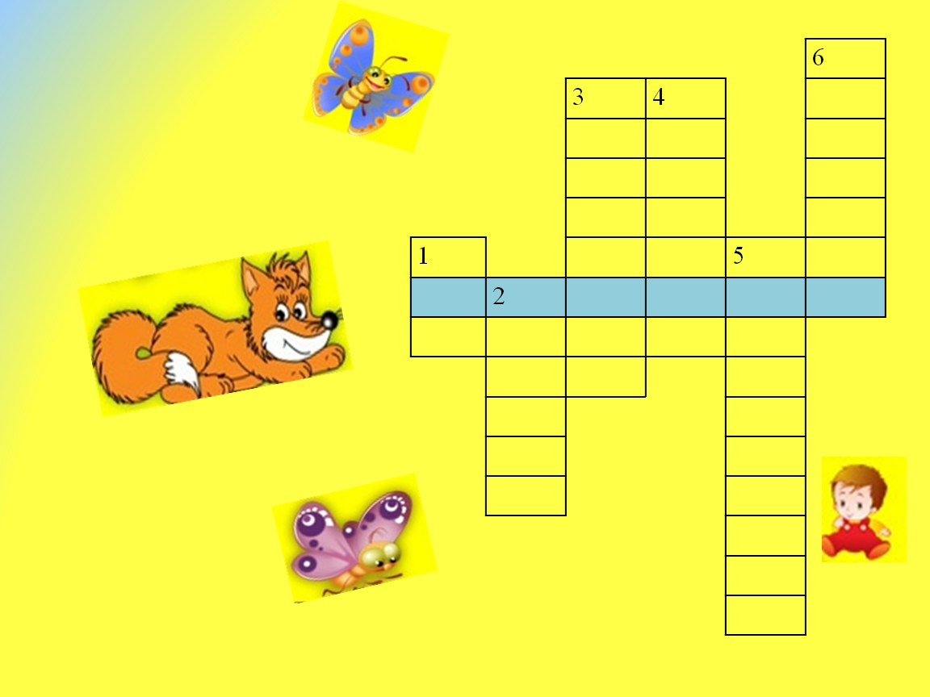
- Скільки кольорів у веселки
- Одиниця вимірювання кутів.
- Одиниця ваги
- Один з компонентів додавання.
- Скільки місяців у році?
- Що таке відстань?

Ведучий:
Отже ми знаємо, що наступна станція «Ігрова»
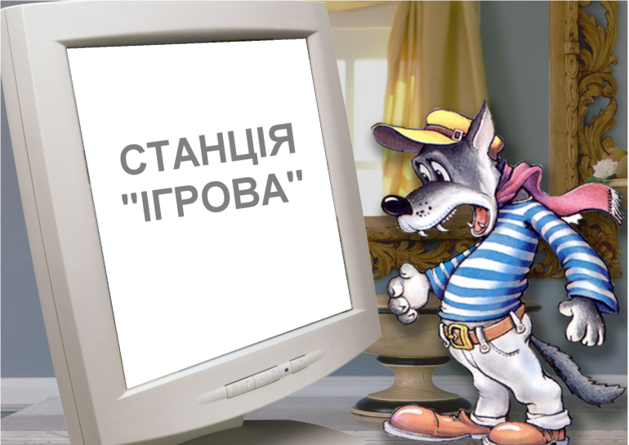
ІІІ. СТАНЦІЯ «ІГРОВА»

Третій тур хай всякий знає
І хай він вас звеселяє!
Ігри будуть тут цікаві
Ви ж отримуйте медалі!

КОНКУРС «СІРНИКИ»

- РИБКА

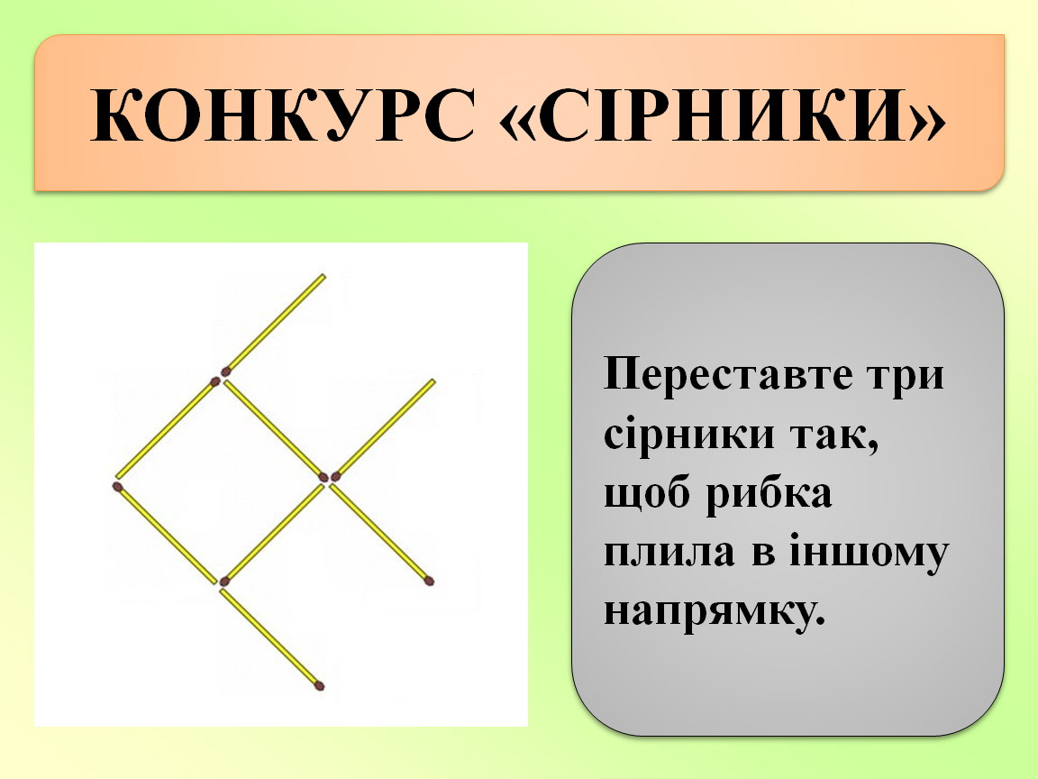

- СОВОК ЗІ СМІТТЯМ

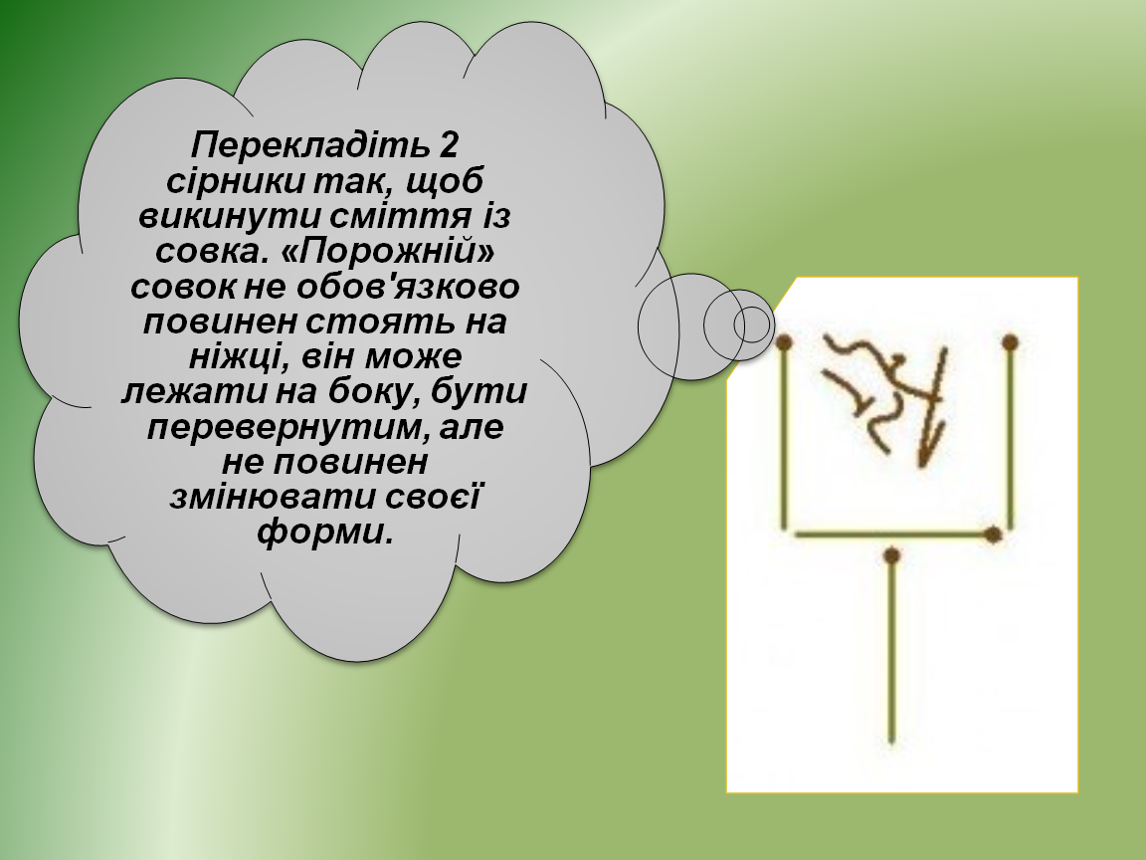

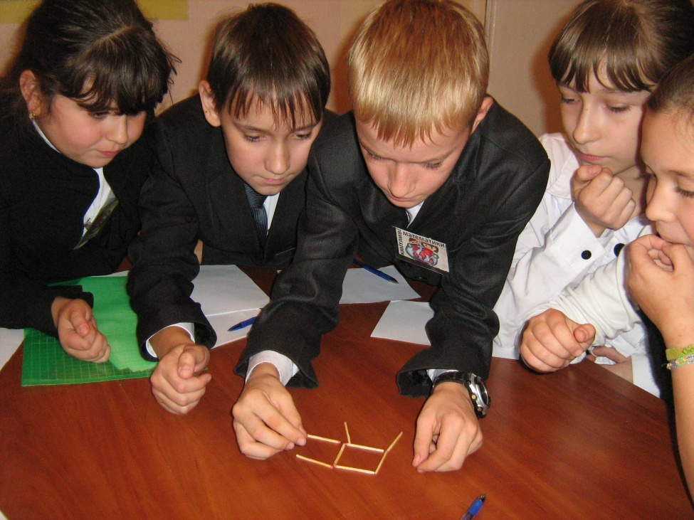

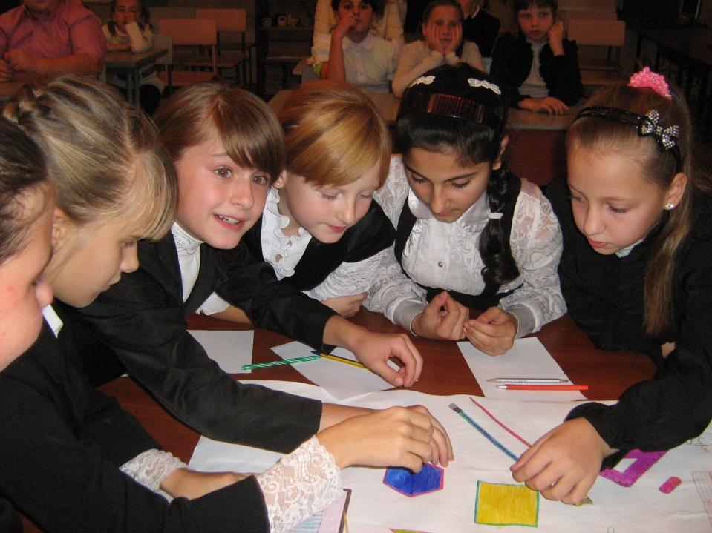

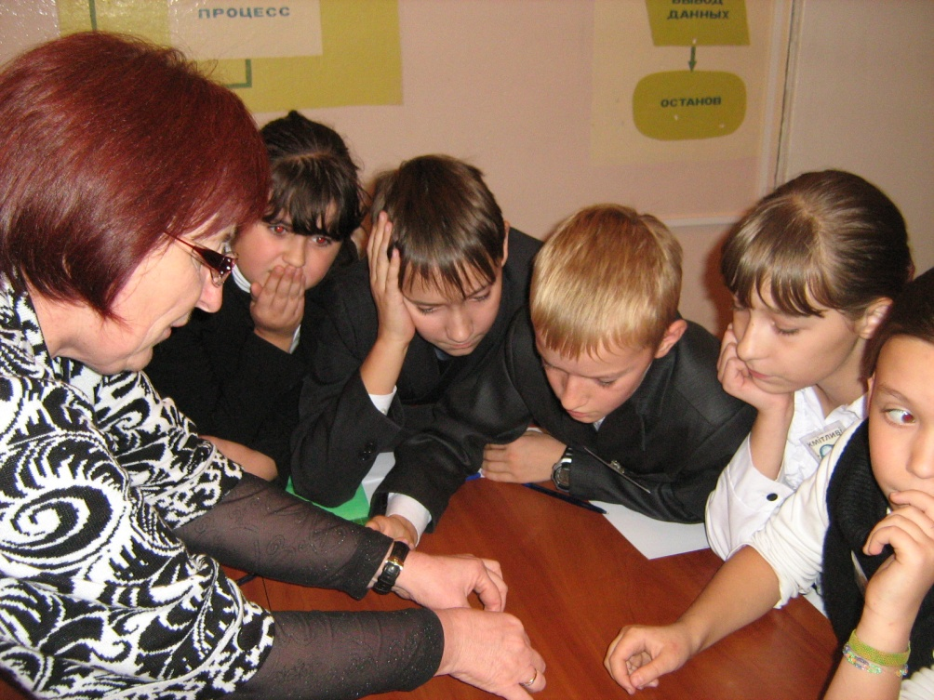

Ведучий:
І знову пропоную вам знайти наступну станцію.

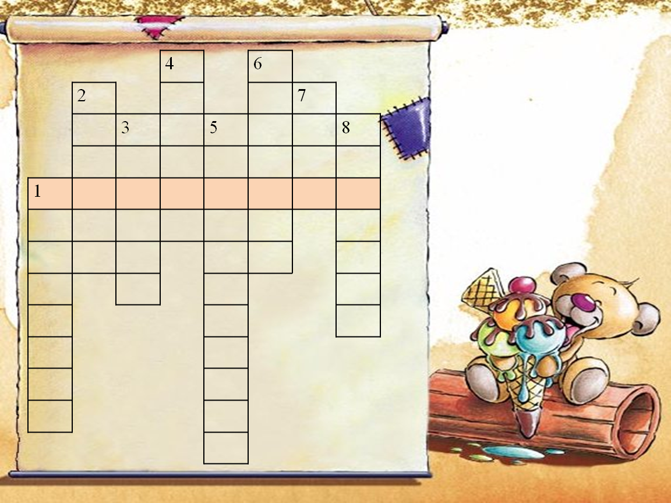

- Довжина всіх сторін многокутника.
- Сьомий день тижня.
- Скільки прямих можна провести через одну точку
- Одна із сторін прямокутника.
- Прилад, яким вимірюється кут.
- Число, яке має 6 нулів.
- Триває 45 хвилин.
- Частина прямої, що має початок, але не має кінця.
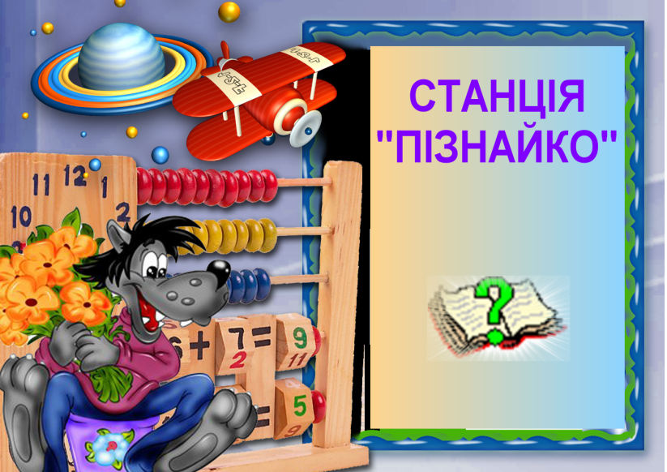

ІV. СТАНЦІЯ «ПІЗНАЙКО»
Ведучий:
Четвертий тур веселим стане
Мову рідну ми згадаєм
Хто не знає, той програє
Ну а всім цікаво стане

- ПРИСЛІВ’Я ТА ПРИКАЗКИ

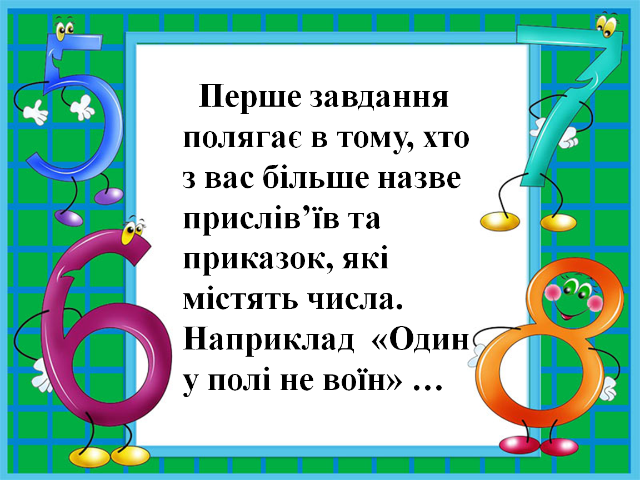

- КАЗКИ

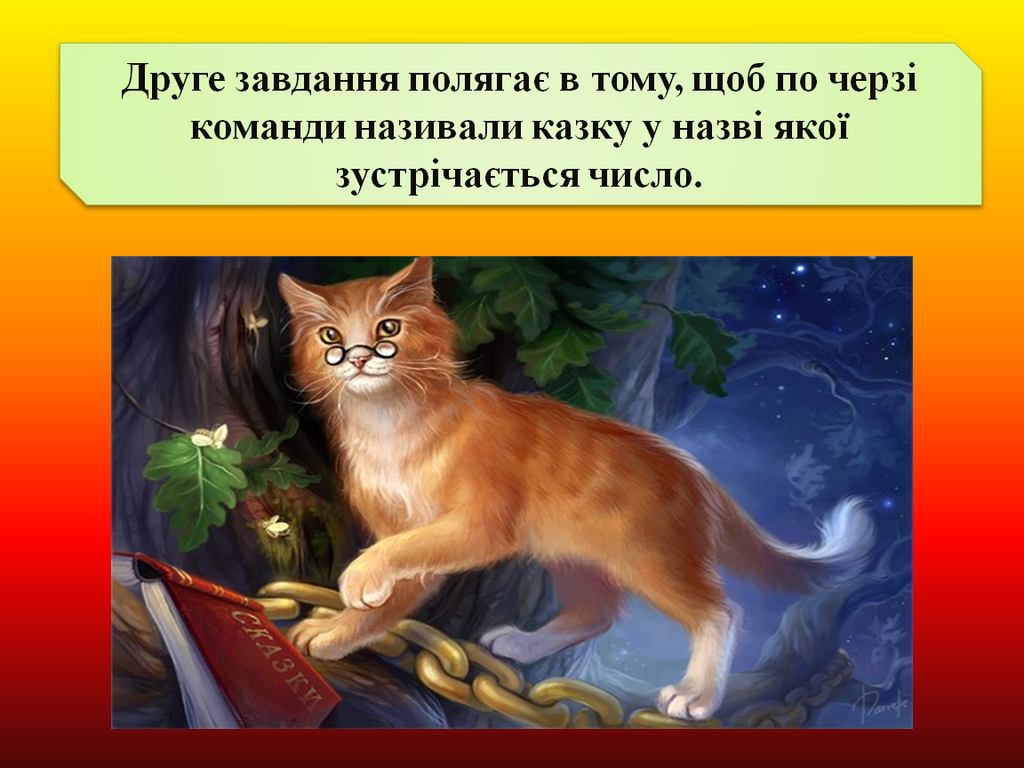

Ведучий:
Я доведу, що протягом цілого року вам майже ніколи вчитися в школі. У році 365 – 366 днів. З них 52 неділі і, принаймні,, 10 інших днів відпочинку тому відпадає 62 дні. Літні і зимові канікули тривають не менше 100 днів. Отже, вже 162 дні. Вночі в школу не ходять, а ночі складають половину року, отже, ще 182 дні відпадає. Залишається 20 днів, але не весь день тривають заняття в школі, а не більше чверті дня, тому ще 15 днів відпадає, залишається всього лише 5 днів. Чи багато чому можна вивчитися?

